Министерство образования и науки РФ

ФГБОУ ВПО «Тамбовский государственный технический университет»

Кафедра « »

Лабораторная работа №1

по дисциплине «Основы автоматизированного проектирования»

Выполнил: студент гр. −31 Д. Ю.

Проверил: А. А.

Тамбов,

**Цель работы:** Изучить принципы и методы использования AutoLISP для работы с чертежом AutoCAD, исследовать особенности использования основных графических примитивов.

**Задание:**

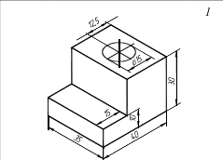Вариант 1. В соответствии c представленным заданием составить программу на языке AutoLISP для графического представления трех видов сложной детали.

Решение:

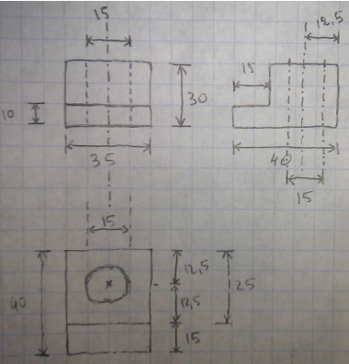Составим три вида детали:

После этого необходимо определить точки, по которым будем производить построение каркаса:

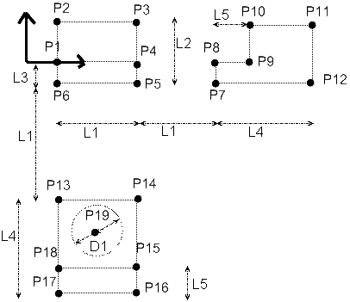 Координаты завязаны на удалении точек друг от друга по длине, заданной пользователем программы. Точки рассчитываем следующим образом:

P1=0; L2-L3; P7=P5.X+L1; P5.Y;

P2=0; P1+(L2-L3); P8=P7.X; P4.Y;

P3=0+L1; P2.Y P9=P8.X+L5; P4.Y;

P4=P3.X; P1.Y; P10=P9.X; P3.Y;

P5=P3.X; L3-P1.Y; P11=P8.X+L4; P10.Y;

P6=P1.X; P5.Y; P12=P8.X+L4; P7.Y;

P13=P1.X; P6.Y-L1;

P14=P13.X+L1; P13.Y;

P15=P14.X; (L4-L5)-P14.Y;

P16=P14.X; P15.Y+L5;

P17=P13.X; P16.Y;

P18=P13.X; P15.Y;

P19=(L4-L5)/2+P13.Y; L1/2+P13.X;

Код программы:

**(defun** c:lab1 **()**

**(setq** NN **(**getpoint "\nНачало координат: "**))** ;[00]

**(setq** L1 **(**getreal "L1 ширина35:"**)** **)**

**(setq** L2 **(**getreal "L2 высота30:"**)** **)**

**(setq** L3 **(**getreal "L3 высота_порог10:"**)** **)**

**(setq** L4 **(**getreal "L4 длина40:"**)** **)**

**(setq** L5 **(**getreal "L5 длина_порог15:"**)** **)**

**(setq** D1 **(**getreal "D1 диаметр15:"**)** **)**

;Вид спереди

**(setq** tmp **(nth** 1 NN**))**

**(setq** tmpX **(car** NN**))**

**(setq** tmpY **(cdr** NN**))**

**(setq** p1 **(list** tmpX tmp**))**

**(setq** p2 **(list** tmpX **(+** tmp **(-** L2 L3**))))**

**(setq** p3 **(list** **(+** tmpX L1**)** **(nth** 1 p2**)))**

**(setq** p4 **(list** **(nth** 0 p3**)** **(nth** 1 p1**)))**

**(setq** p5 **(list** **(nth** 0 p3**)** **(-** tmp L3**)))**

**(setq** p6 **(list** tmpX **(-** tmp L3**)))**

;Вид сбоку

**(setq** p7 **(list** **(+** **(nth** 0 p5**)** L1**)** **(nth** 1 p5**)))**

**(setq** p8 **(list** **(+** **(nth** 0 p5**)** L1**)** **(nth** 1 p1**)))**

**(setq** p9 **(list** **(+** **(nth** 0 p8**)** L5**)** **(nth** 1 p4**)))**

**(setq** p10 **(list** **(nth** 0 p9**)** **(nth** 1 p3**)))**

**(setq** p11 **(list** **(+** **(nth** 0 p8**)** L4**)** **(nth** 1 p3**)))**

**(setq** p12 **(list** **(+** **(nth** 0 p8**)** L4**)** **(nth** 1 p7**)))**

;Вид сверху

**(setq** p13 **(list** tmpX **(-** **(nth** 1 p6**)** L1**)))**

**(setq** p14 **(list** **(+** **(nth** 0 p13**)** L1**)** **(nth** 1 p13**)))**

**(setq** p15 **(list** **(nth** 0 p14**)** **(-** **(nth** 1 p14**)** **(-** L4 L5**))))**

**(setq** p16 **(list** **(nth** 0 p14**)** **(-** **(nth** 1 p15**)** L5**)))**

**(setq** p17 **(list** tmpX **(nth** 1 p16**)))**

**(setq** p18 **(list** tmpX **(nth** 1 p15**)))**

**(setq** p19 **(list** **(+** **(/** L1 2**)** **(nth** 0 p13**))** **(+** **(/** **(-** L5 L4**)** 2**)** **(nth** 1 p13**))** **))**

;----вертикальный пунктир---

;(load "lab1")

**(setq** pn **(list** **(nth** 0 p19**)** **(+** **(nth** 1 p2**)** L3**)))** ;начало пунктира

**(setq** stp 5**)** ;начало+шаг = конец_отрезка

**(setq** pe **(list** **(nth** 0 p19**)** **(-** **(nth** 1 pn**)** stp**)))** ;конец_отрезка

**(setq** index 0**)**

**(**while **(<** index 25**)**

**(if** **(=** **(rem** index 2**)** 1**)**

**(**command "line" pn pe ""**)**

**)**

**(setq** pn **(list** **(nth** 0 p19**)** **(nth** 1 pe**)))**

**(setq** pe **(list** **(nth** 0 p19**)** **(-** **(nth** 1 pn**)** stp**)** **))**

;(princ "НАЧАЛО----->")

;(princ pn)

;(princ "Конец----->")

;(princ pe)

**(setq** index **(+** 1 index**))** ;index++

**)**

;-------

;Вид спереди

**(**command "line" p1 p2 p3 p4 p5 p6 "c"**)**

**(**command "line" p1 p4 ""**)**

**(setq** pn **(list** **(-** **(nth** 0 p6**)** 10**)** **(+** **(/** L2 2**)** **(nth** 1 p6**))))**

**(**command "dimlinear" p6 p2 "v" pn ""**)**

;пунктир l f

;; ставим тип линии в соответствии со слоем

**(**command "_.linetype" "_s" "bylayer" ""**)**

;; ставим тип линии штрих

**(**command "_.linetype" "_s" "jis_02_1.2" ""**)**

**(setq** llbl **(list** **(+** **(/** **(-** L1 D1**)** 2**)** **(nth** 0 p2**))** **(nth** 1 p2**)))**;старт

**(setq** flbl **(list** **(nth** 0 llbl**)** **(nth** 1 p6**)))**;финиш

**(**command "line" llbl flbl ""**)**

**(setq** llbl **(list** **(+** **(nth** 0 flbl**)** D1**)** **(nth** 1 p2**)))**;старт

**(setq** flbl **(list** **(nth** 0 llbl**)** **(nth** 1 p6**)))**;финиш

**(**command "line" llbl flbl ""**)**

**(**command "_.linetype" "_s" "bylayer" ""**)**

**(**command "_.linetype" "_s" "line" ""**)**

;Вид сбоку

**(**command "line" p7 p8 p9 p10 p11 p12 "c"**)**

**(setq** pn **(list** **(+** **(nth** 0 p7**)** **(/** L4 2**))** **(-** **(nth** 1 p12**)** 10**)))**

**(**command "dimlinear" p7 p12 pn **)**

**(setq** pn **(list** **(+** **(nth** 0 p8**)** **(/** L5 2**))** **(+** **(nth** 1 p8**)** 10**)))**

**(**command "dimlinear" p8 p9 pn **)**

;пунктир l f

**(**command "_.linetype" "_s" "bylayer" ""**)**

**(**command "_.linetype" "_s" "jis_02_1.2" ""**)**

**(setq** ttmp **(/** **(-** **(-** **(nth** 0 p11**)** **(nth** 0 p10**))** D1**)** 2**))**

**(setq** llbl **(list** **(+** ttmp **(nth** 0 p10**))** **(nth** 1 p2**)))**;старт

**(setq** flbl **(list** **(nth** 0 llbl**)** **(nth** 1 p6**)))**;финиш

**(**command "line" llbl flbl ""**)**

**(setq** llbl **(list** **(+** **(nth** 0 flbl**)** D1**)** **(nth** 1 p2**)))**;старт

**(setq** flbl **(list** **(nth** 0 llbl**)** **(nth** 1 p6**)))**;финиш

**(**command "line" llbl flbl ""**)**

**(**command "_.linetype" "_s" "bylayer" ""**)**

**(**command "_.linetype" "_s" "line" ""**)**

;Вид сверху

**(**command "line" p13 p14 p15 p16 p17 "c"**)**

**(**command "line" p18 p15 ""**)**

**(**command "circle" p19 "d" D1 **)**

**(**command "dimlinear" p16 p17 pe**)**

**(setq** rad **(list** **(+** **(nth** 0 p15**)** 10**)** **(nth** 1 p19**)))**

**(setq** D1 **(list** **(+** **(nth** 0 p19**)** **(/** D1 2**))** **(nth** 1 p19**)))**

**(**command "dimradius" D1 rad**)**

**(**command "_zoom" "e" ""**)**

**(princ)**

**)**

**(princ)**

Пояснения отдельных команд:

defun – объявление вызываемой функции, формирует блок программы;

setq – аналог операций присваивания в нормальных языках;

list – аналог массива;

nth [0,1,2…] Pn – получить содержимое ячейки списка, в данном случае ячеек две, для X и Y. Соответственно nth 0 вернет число по X точки, 1 – по Y.

princ – команда, стирает служебную информацию (отчеты о выполнении)

command – для вызова функций среды CAD.

car Pn – выполняет схожую с nth роль, разница в том, что car получает значение самой первой ячейки.

sdr Pn – выполняет схожую с nth роль, разница в том, что sdr получает значение самой последней ячейки.

Результат выполнения лабораторной работы:

